Министерство науки и высшего образования РФ

Федеральное государственное бюджетное образовательное

учреждение высшего образования

«Владимирский государственный университет

имени Александра Григорьевича и Николая Григорьевича

Столетовых»

(ВлГУ)

Колледж инновационных технологий и предпринимательства

ОПЕРАЦИОННЫЕ СИСТЕМЫ И СРЕДЫ

Лабораторная работа №2

«Работа с терминалом/консолью»

Выполнил:

ст. гр. ИРсп-121

Орлова С.В.

Принял:

Юрлов И.А.

Владимир 2023

**Цель работы**

Ознакомиться с использованием простых терминальных команд в операционных системах GNU/Linux и MS Windows.

**Задание**

1) Используя команду help, выберите несколько не рассмотренных в работе команд, изучите их синтаксис и по возможности, попробуйте воспользоваться ими.

2) Проведите установку через консоль:

- на ОС Linux: запустите от супер-пользователя команду apt-get с параметром update, после успешного выполнения команды запустите от супер-пользователя команду apt-get с параметром upgrade и ключом –y;

- на ОС Windows: установите менеджер приложений Chocolatey, затем удалите его.

3) Осуществите перезагрузку машины из терминала (консоли).

4) Результаты выполнения заданий отобразите в отчёте в виде скриншотов с описанием.

**Практическая часть**

1. Открыт терминал в виртуальной машине.

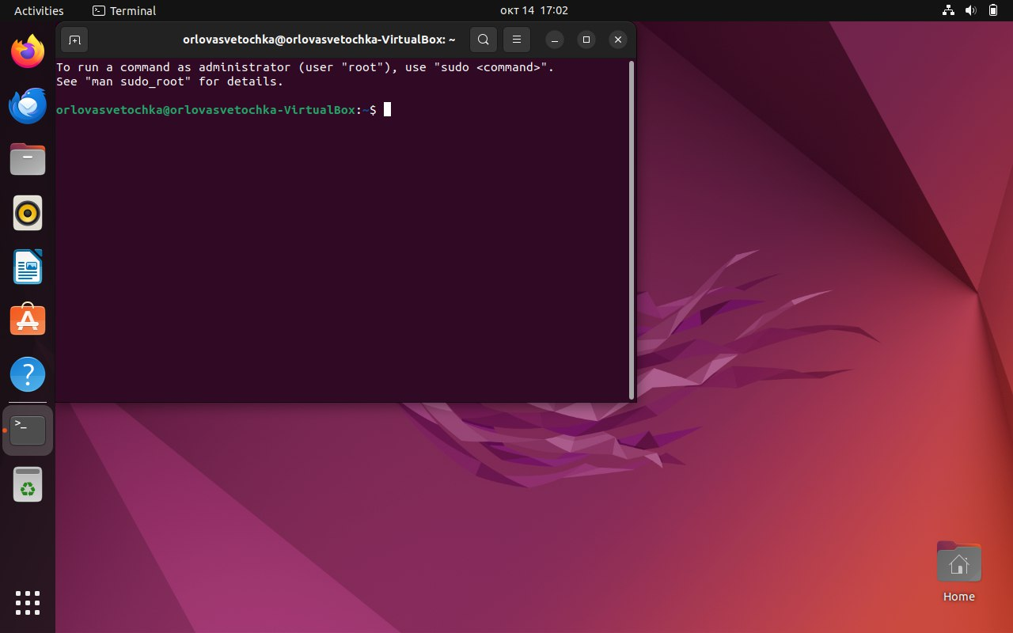

*Рисунок 1*

1. Написана команда help, которая отвечает за вывод информации всех возможных команд.

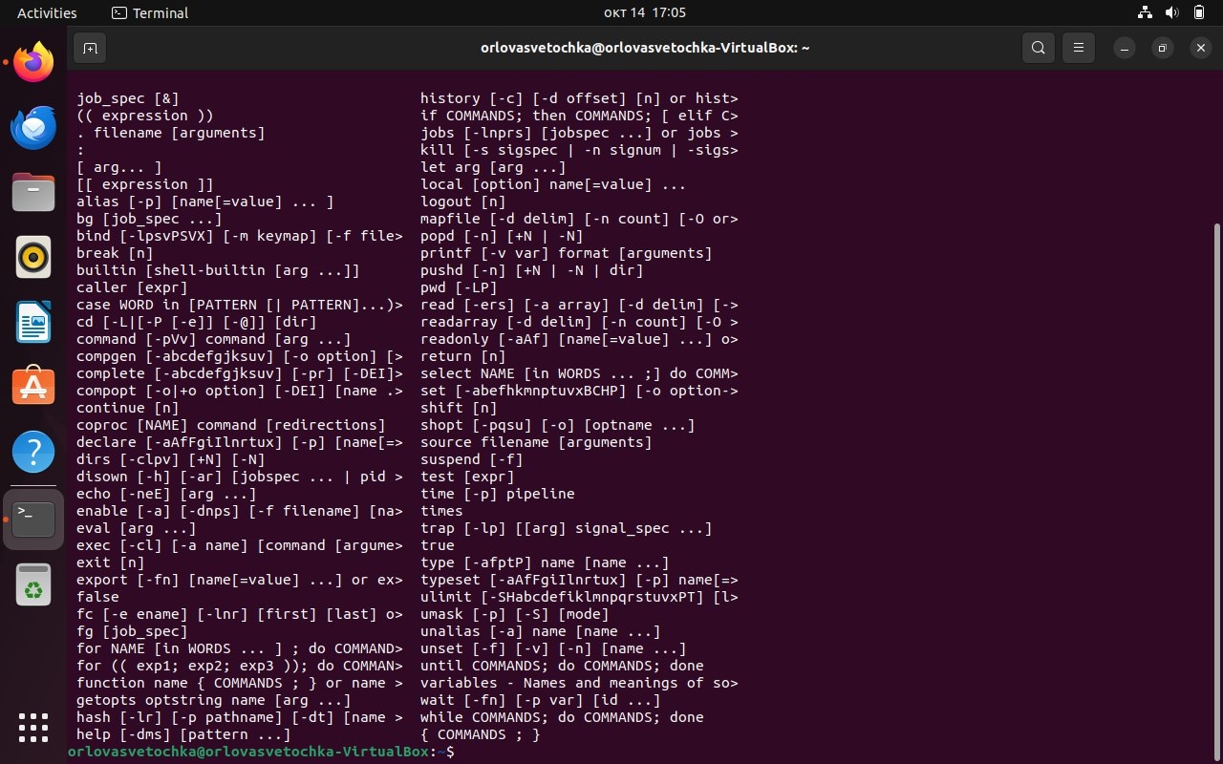

*Рисунок 2*

1. Выполнены команды, которые не были упомянуты в методических указаниях, такие как: mkdir, touch, time.

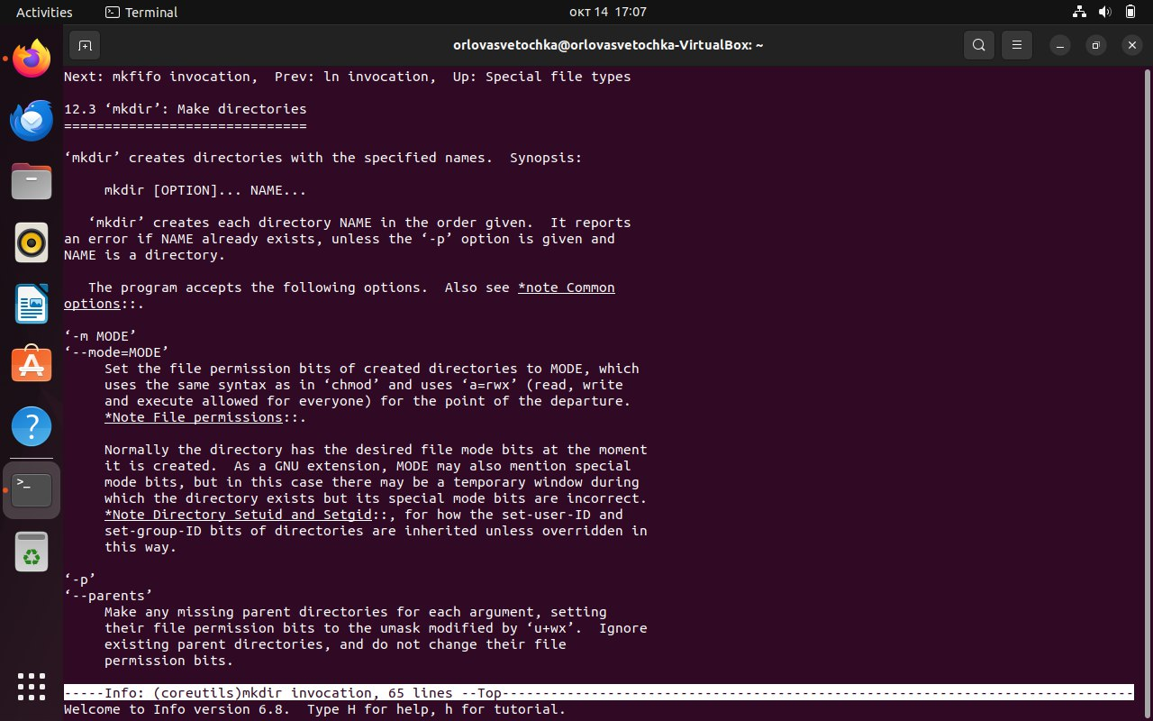

*Рисунок 3*

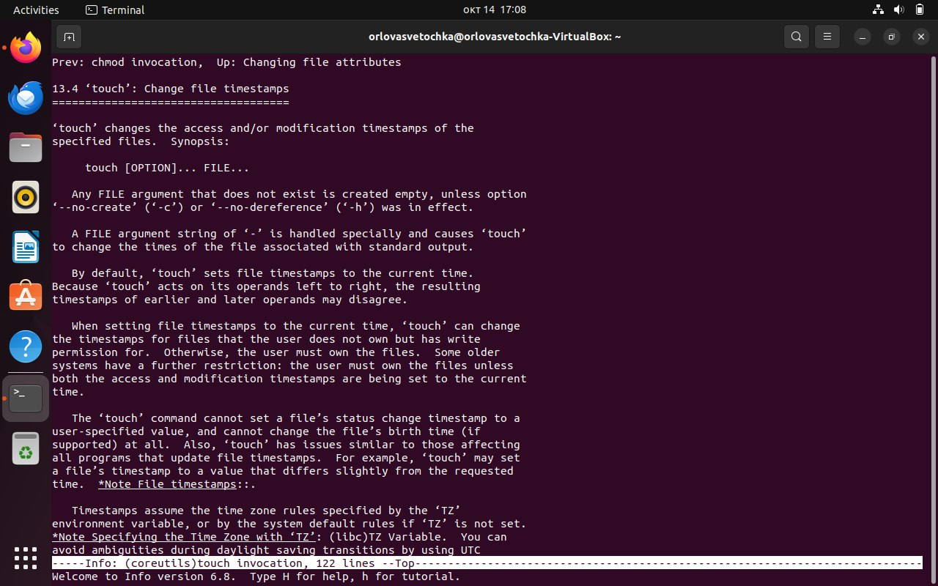

*Рисунок 4*

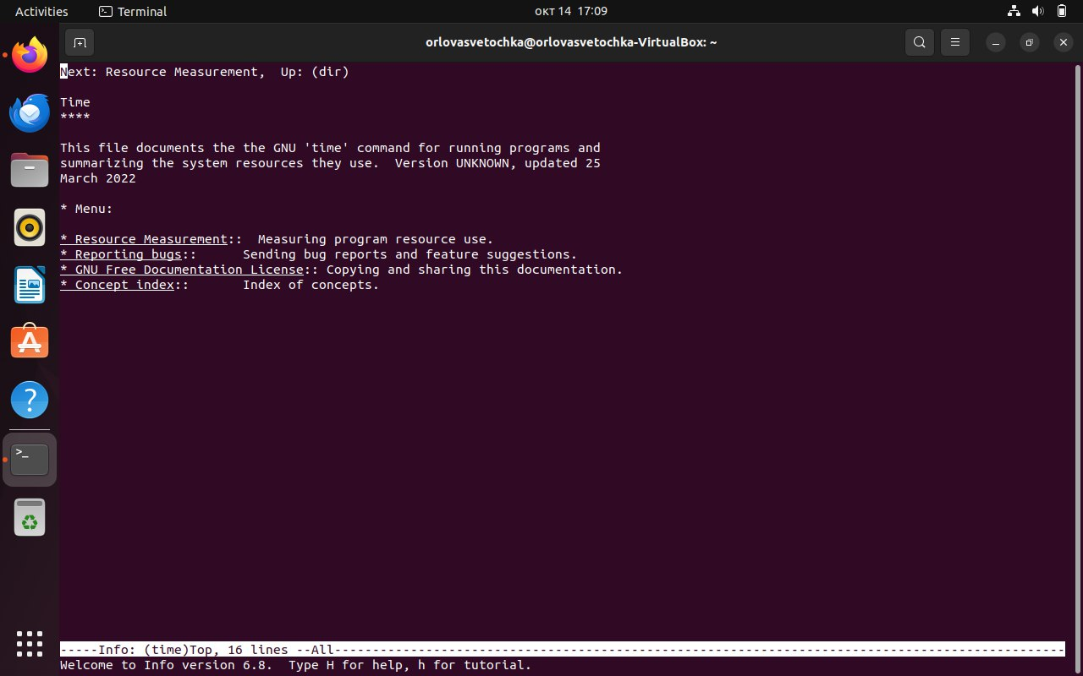

*Рисунок 5*

1. Работа данных команд.

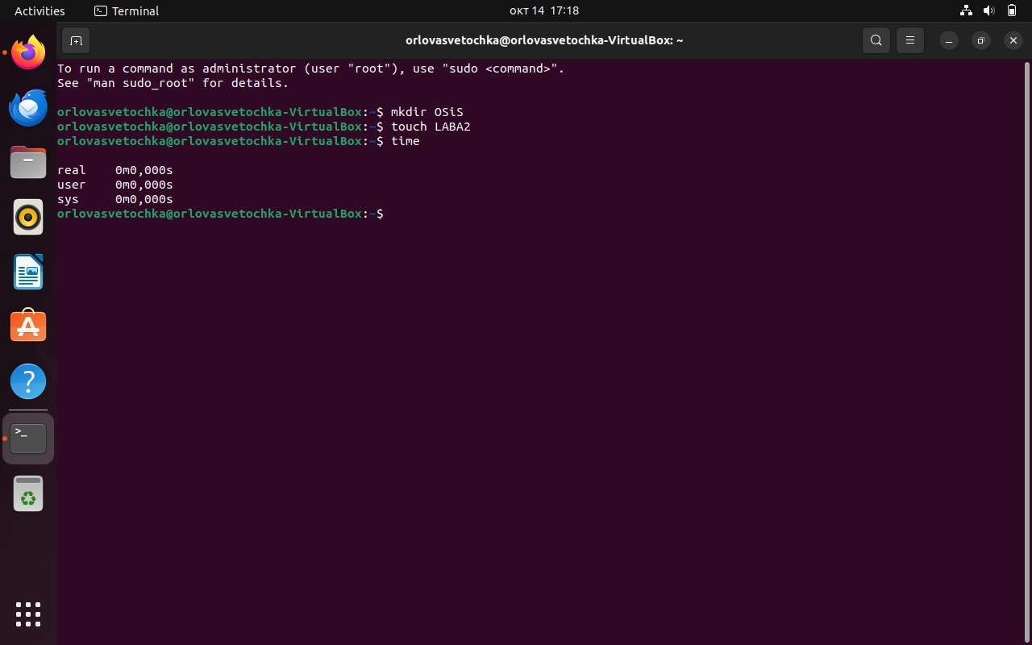

*Рисунок 6*

1. Выполнена команда apt-get update и apt-get upgrade.

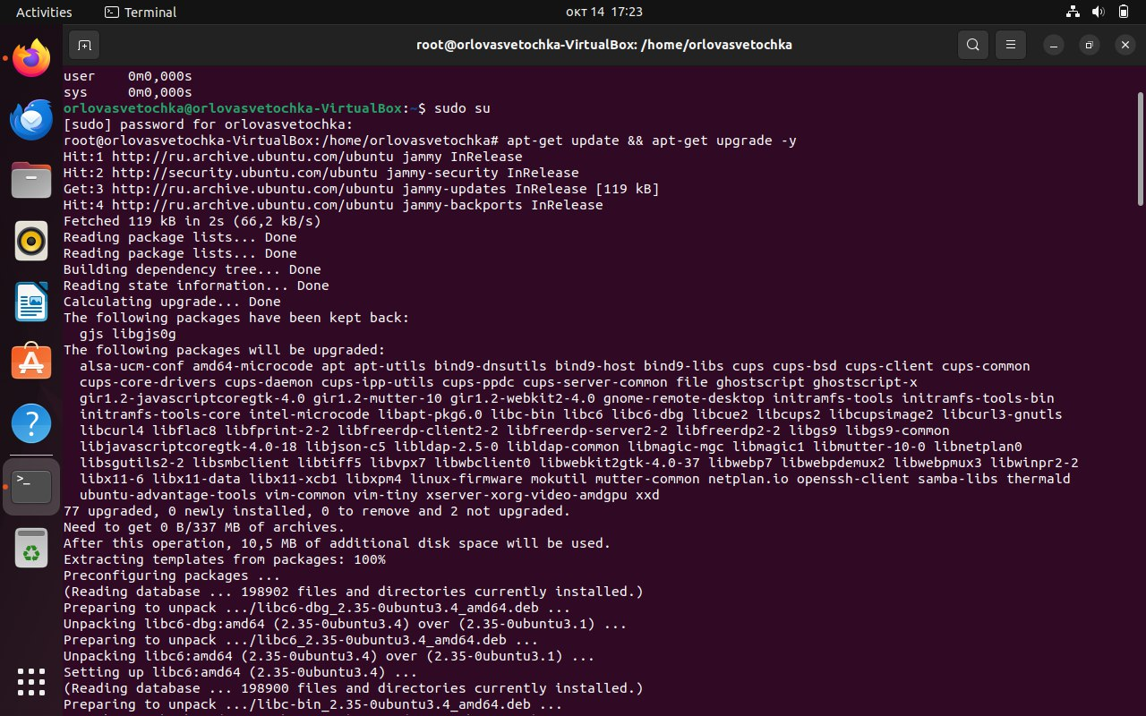

*Рисунок 7*

1. Установлен менеджер приложений Chocolatey, а затем удален.



*Рисунок 8*

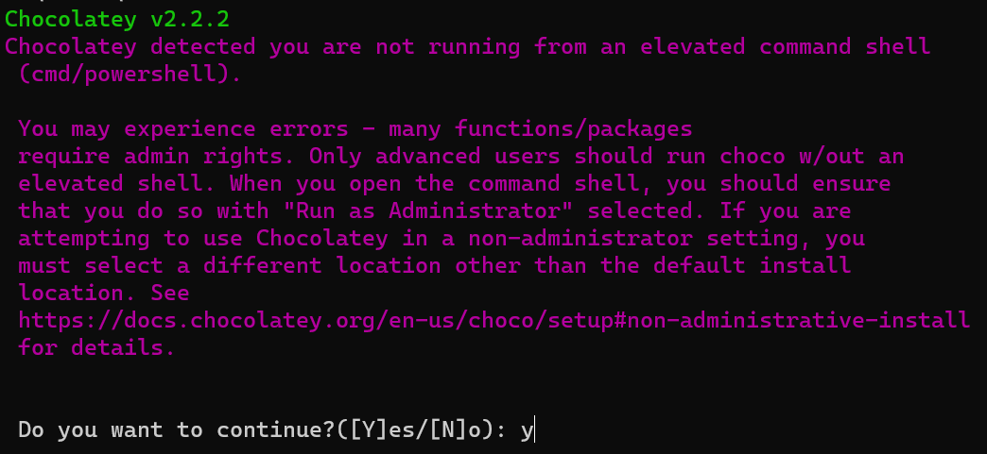

*Рисунок 9*

1. Перезагрузка машины через терминал с помощью команды reboot.

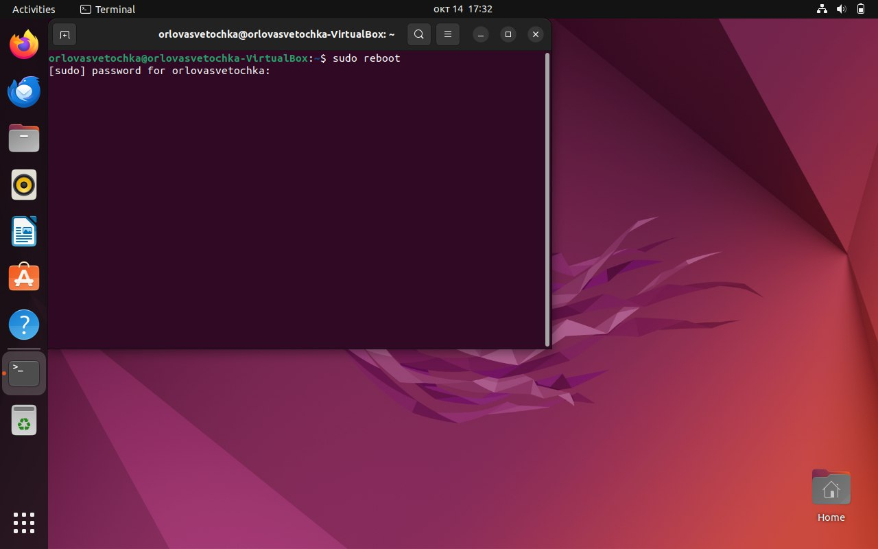

*Рисунок 10*

**Вывод**

В ходе выполнения данной лабораторной работы прошло ознакомление с использованием простых терминальных команд в операционных системах GNU/Linux и MS Windows.